G-26 — Le retour visuel immédiat
Fiche d'exercice Magpie · Lot A — Découverte des composants natifs
Thématique | G6 · Sensations et immersion
Référence au référentiel | REF-026, REF-059
Compétence visée | Comparer une série de mesures à un intervalle de tolérance et compter les écarts, des deux côtés.
Case Bloom (révisée) | Appliquer × procédurale
Niveau | Débutant
Durée cible | 12 minutes
Prérequis | A-29
Mode de validation | SingleValue — tolérance 0
Solution de référence | 12 composants
Version | v0.4-260901 — Ind. C — 01/09/2026
Conception | magpie-conception-exercices v2.3

SUJET
Compétence visée
Colorer le résultat en fonction de sa conformité, pour un diagnostic instantané.
Contexte
La coloration conditionnelle est le contrôle qualité du modeleur : elle dit d'un coup d'œil ce qu'un tableau de vingt lignes met une minute à dire.
Énoncé
Vingt pièces doivent mesurer entre 400 et 900 mm. Colore en vert celles qui sont conformes, en rouge les autres, et affiche le nombre de non-conformes.

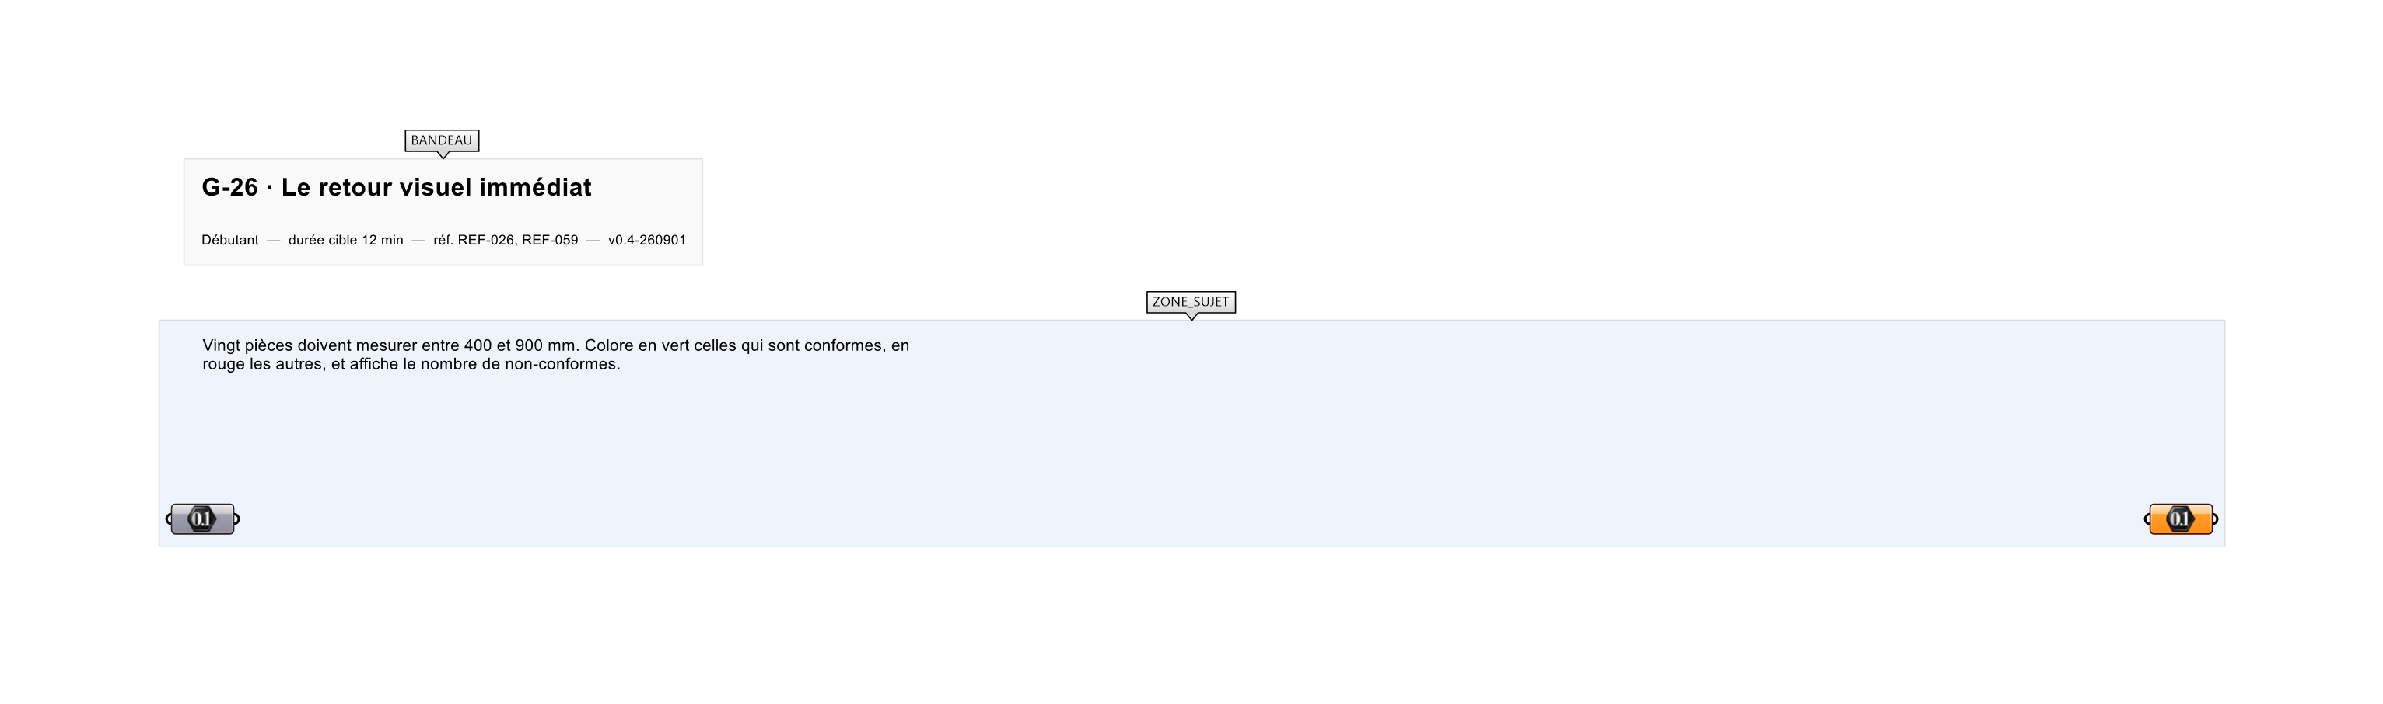
Le canvas à l'ouverture de G-26_sujet.gh : les données fournies et le paramètre REPONSE.
Ce qui vous est fourni
Vingt pièces internalisées de longueurs variées.
Ce qui est attendu
8 pièces non conformes.
Branchez votre résultat sur le paramètre REPONSE. La correction compare cette sortie en mode SingleValue.
La consigne ne nomme aucun composant, et c'est délibéré : nommer l'outil reviendrait à donner la réponse. Ce lot n'autorise que des composants natifs de Grasshopper pour Rhino 8 — aucun plugin tiers n'est nécessaire.
Barème
2 points : 1 pour la coloration, 1 pour le compte.
Le corrigé fait l'objet d'une fiche distincte, remise après validation ou en fin de séance.

